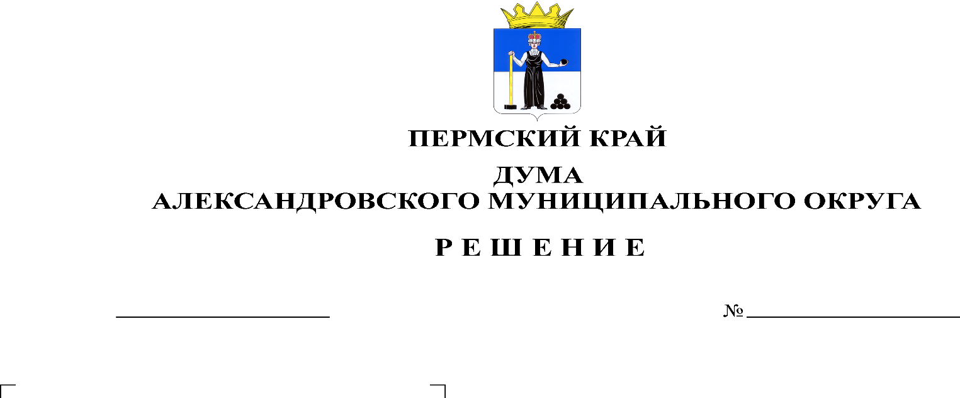
О внесении изменений в календарный план по формированию молодежного кадрового резерва Александровского муниципального округа Пермского края, утвержденный решением Думы Александровского муниципального округа от 29.06.2023 № 396

406
28.09.2023

В соответствии со статьей 21 Устава Александровского муниципального округа, статьей 2 Положения о молодежном кадровом резерве Александровского муниципального округа Пермского края, утвержденного решением Думы Александровского муниципального округа от 25.05.2023 № 386, Дума Александровского муниципального округа
решает:
1. Внести изменения в календарный план по формированию молодежного кадрового резерва Александровского муниципального округа Пермского края, утвержденный решением Думы Александровского муниципального округа от 29.06.2023 № 396, согласно приложению.
2. Опубликовать настоящее решение в газете «Боевой путь» и в сетевом издании официальный сайт Александровского муниципального округа Пермского края (www.aleksraion.ru).
3. Настоящее решение вступает в силу со дня подписания.

Председатель Думы
Александровского муниципального округа Л.Н. Белецкая

Приложение
к решению Думы
Александровского муниципального округа
от _28.09.2023_ № _406_

КАЛЕНДАРНЫЙ ПЛАН
по формированию молодежного кадрового резерва
Александровского муниципального округа Пермского края

№ | Мероприятие | Срок
1 | Информирование молодежи Александровского муниципального округа о возможности включения в состав резерва | июль-ноябрь
2 | Утверждение Думой Александровского муниципального округа персонального состава конкурсной комиссии | 29.06.2023
3 | Регистрация кандидатов (размещение анкет) на сайте | до 01.12.2023
4 | Проведение заседания конкурсной комиссии, принятие решения об отборе в состав резерва | с 01.12.2023 по 08.12.2023
5 | Подведение итогов, направление информации о персональном составе молодежного кадрового резерва Александровского муниципального округа в адрес Молодежного парламента при Законодательном Собрании Пермского края | с 11.12.2023 по 15.12.2023
6 | Вручение главой муниципального округа – главой администрации Александровского муниципального округа лицам, включенным в молодежный кадровый резерв Александровского муниципального округа, свидетельств о включении в резерв (в торжественной обстановке) | с 18.12.2023 по 22.12.2023

